Консультация для родителей:
"Прививаем ребенку любовь к Родине"
«Нельзя пробудить чувство Родины без восприятия и
переживания окружающего мира.
Пусть в сердце малыша на всю жизнь останутся
воспоминания о маленьком уголке далекого детства.
Пусть с этим уголком связывается образ великой Родины».
В. А. Сухомлинский
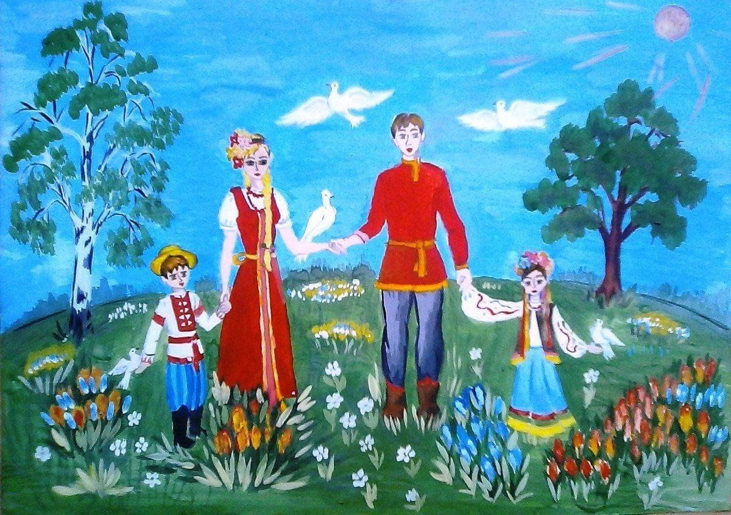

Для любого ребенка Родина – в первую очередь – это его семья. Именно в ней закладывается фундамент и формируется личность будущего гражданина Отечества. Именно семья, как первичная ячейка общества, вкладывает в своего ребенка духовно-нравственные ценности, с которыми он впоследствии пойдет по жизни.
Большая Родина всегда начинается с Малой Родины – места, где человек родился, его семьи, дома, детского сада, школы, лесов, полей и рек, расположенных рядом. В каждой семье есть свои традиции, в каждом крае есть своя природа, каждый город или село имеет свою историю. Всё это поможет каждой личности успешно адаптироваться в социальной среде, усвоить принятые нормы поведения, взаимоотношений.
Мир входит в жизнь детей постепенно. Сначала ребенок познает то, что окружает его дома, и уже после то, что в детском саду. Со временем его жизненный опыт обогащается. Большую роль в этом играют взаимоотношения друг с другом, с взрослыми. Совместная игровая деятельность позволяет удовлетворить детскую любознательность, вовлечь ребенка в активное усвоение окружающего мира, помочь ему овладеть способами познания связей между предметами и явлениями, познакомить с традициями народной художественной культуры позволит игра. Необходимо широко использовать все виды фольклора (сказки, песенки, игры, народные обряды), чтобы знать свою культуру, свои национальные традиции, чтобы не прерывалась связь времен и поколений.
Рекомендации "Как привить дошкольникам любовь к Родине"
1. Любовь к Родине начинается с любви к своей семье, к отцу, матери, дедушке, бабушке. Это корни, связывающие его с родным домом и окружением.
Расскажите ребенку о том, как произошла ваша семья, составьте родословную своей семьи.
Познакомьте с семейными традициям (например: празднованием вместе Нового года, дней рождения, календарных праздников, поездки вместе на отдых), эти самые приятные и дорогие воспоминания, которые захочет ребенок пережить снова и снова.
Составляйте рассказы о том, как семья вместе отдыхает.
Рисуйте вместе с детьми на темы "Моя мама", "Дом бабушки с дедушкой", "Как мы отдыхаем", что мне особенно понравилось и запомнилось".
Беседуйте о близких родственниках.
Изготавливайте подарки для родных и близких, устраивайте маленькие концерты. Прививайте желание делать приятное родным и близким.
Составляйте вместе с детьми рассказы, сочиняйте сказки, инсценируйте их для своих родных, близких. Учите ребенка правильно оценивать поступки героев произведений.
2. Любовь к Родине невозможна без любви к своему городу.
Сходите вместе с ребенком на экскурсию в музей. Там они получат знания о родном городе, его истории, гербом, традициями, выдающимися горожанами, прошлого и настоящего времени. Надо показать ребенку, что родной город славен своей историей, культурой, традициями, достопримечательностями, памятниками, лучшими людьми.
Организуйте экскурсии к памятникам и расскажите о подвигах их героев, о том, как чтят память погибших.
Совершите прогулку по городу, познакомьте с объектами ближнего окружения (школа, библиотека, магазин, почта и т.д.), с достопримечательностями города. Поговорите о значении каждого объекта.
Необходимо подвести детей к пониманию, того, что наш город – частица Родины, малой Родины, постарайтесь вызвать гордость за российский народ, историю России. Чувство Родины начинается с восхищения тем, что видит перед собою ребенок, чему он изумляется и вызывает отклик в его душе.
3. Любовь к родной природе – один из самых сильных факторов воспитания любви к Родине.
Общение с природой делает человека более чутким, отзывчивым. Зимой на лыжах, летом на велосипеде или пешком, полезно отправиться с ребенком в лес, чтобы полюбоваться его красотой, журчанием ручья, пением птиц. Яркие впечатления о родной природе, полученные в детстве, нередко остаются в памяти на всю жизнь, т.к. в ее образах воплощается Родина.
Важно приучать ребенка беречь природу, охранять ее. Вместе с ребенком принимайте участие в труде по благоустройству и озеленению своего двора. Посейте цветы, овощи, посадите кусты, деревья, ухаживайте за ними. Научите ребенка любить природу.
Воспитайте бережное отношение к животным, к птицам, ко всему живому. Рассказывайте о животных в разные сезоны года, как можно помочь животным и птицам выжить в тяжелых жизненных условиях. Покажите детям, что миром движет любовь.
4. Любовь к Родине невозможна без уважения к труду людей разных профессий.
Расскажите ребенку о своей работе: организуйте экскурсию на свою работу. Расскажите, что вы делаете, что вам нравится в вашем труде, какую пользу приносит ваш труд людям, Родине.
Дайте представление о работе общественных учреждений: почты, магазина, библиотеки и т.д. Понаблюдайте за работой сотрудников этих учреждений, отметьте ценность их труда. Знакомство с любой профессией даёт возможность показать ребёнку значение каждого вида труда для всех людей, для всей страны, нашего города, что каждая профессия очень важна и вызывает уважение.
Любовь к родному городу Королёв, уважение к его истории и культуре, воспитывает в ребёнке гражданина и патриота своей Родины, формирует чувство собственного достоинства и положительные качества личности.

Если вы с любовью и уважением говорите о своём доме, городе, стране, если вы сами проявляете интерес к её истории и культуре, это и будет самым мощным и искренним уроком патриотизма для вашего ребёнка.

педагог-психолог Медведева З.Ф.
21.11.2025

